５年 流れる水の働きと  土地の変化  １／１４時  ｢流れる水の働きについて考えよう｣ |  | 本時のねらい  流域と川の様子，石の様子の関係について問題を見いだし，予想や仮説を基に調べる方法を発想することができる。
事象提示のねらい
・同じ川で違う流域の写真を比較させ，流れの速さ，石の大きさや形に関心を持たせ，児童に問題を見いださせる。
・同じ川で，流域ごとに川の様子や石の様子の違いを調べる方法を児童に発想させる。
事象提示
・同じ川で流域が違う３か所の川の様子（ア～ウ）と，石の様子（Ａ～Ｃ）の写真を提示する。→
（景色から場所を特定させないように，なるべく周りの景色が見えない写真にする）
（川は動画，石は実物が準備できれば更によい）
川の様子
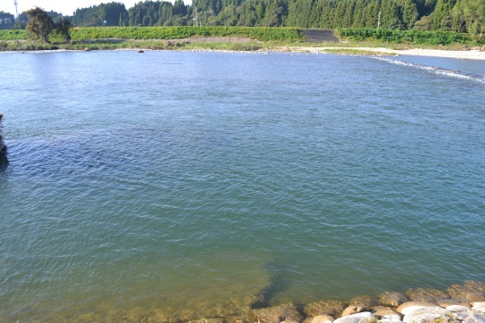
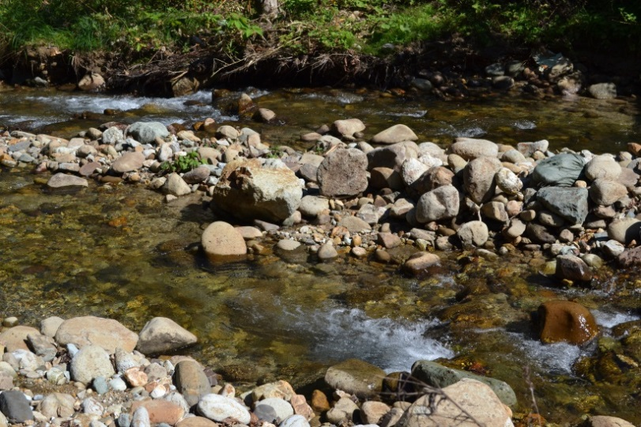
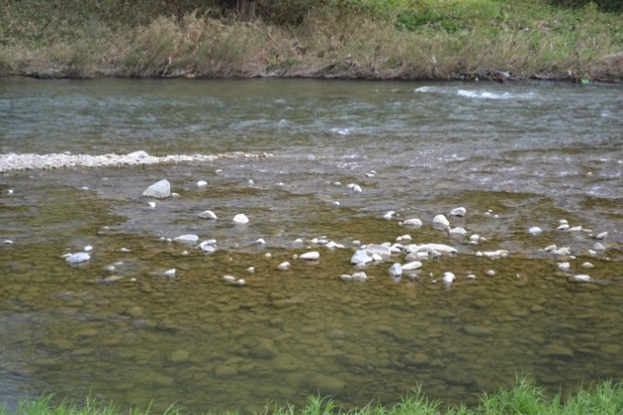
ウ
イ
ア
石の様子

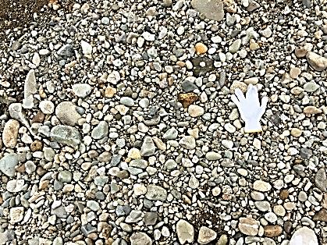
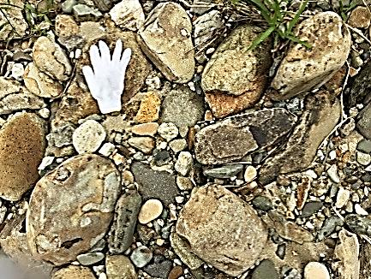
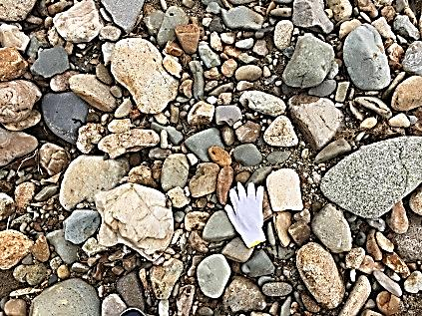
Ｂ
Ａ
Ｃ
疑問や好奇心を持つ | Ａ～Ｃの３枚の写真は，ア～ウの川原で撮影した石の様子であることを伝えて差異点に気付かせる。  事象提示  ア～ウの３枚の写真は，同じ日に同じ川の「山の中」「平地へ流れ出たあたり」「平地」の３か所で撮影した写真（動画）であることを伝え，差異点に気付かせる。  教師の働き掛け  児童の思考の流れ  事象提示  ・流れの速さが違う。  ・深さが違う。  ＜見方・考え方＞ 川の様子の比較  ※石は実物を準備できると更によい。写真を使う場合は軍手に着目させ，大きさの違いに気付かせる。  ・Ａは石が大きい。Ｂは石が小さい。Ｃの石はＡとＢの間ぐらいの大きさ。  ・Ａは角張っている石が多く，Ｂは丸い石が多い。  ＜見方・考え方＞ 石の様子の比較
ア～ウ，Ａ～Ｃの場所を特定したい。
発問例

疑問
川の写真や，石の写真を比べて，調べてみたいと思ったことは何ですか。

教師の働き掛け
指示
・川の様子（ア～イ）と石の様子（Ａ～Ｃ）の写真をそれぞれ比較させ，「山の中」「平地へ流れ出たあたり」「平地」を予想させる。
・「流れの速さ」「石の大きさや形」等が根拠となることに気付かせる。
川や石の様子を調べるときに，気を付けることは何ですか。

児童の思考の流れ
・ア～ウは「山の中」「平地へ流れ出たあたり」「平地」のあたりのどこかな？
・流れる速さや，川の深さ，石の大きさ，形に違いがあるのはなぜかな？
・Ａ～Ｃの石はどの場所にあったものなのかな？
疑問や好奇心を持つ
問題を見いだす | 問題例  整理  児童の発言を基に「調べたいこと」をクラス全体で整理して，問題を設定する。  川の流れや川原の石の様子は，流れる場所によってどのような違いがあるのだろうか。  ※「川や石の様子は，流域ごとにどのような違いがあるか」という意味の問題設定ができればよい。
予想や仮説を立てる | 個別  グループ活動  ・アは流れが遅いので平地ではないか。  ・イは流れが速いので山の中ではないか。  ・Ａは石が大きいから山の中ではないか。  ・Ｂは石の大きさが中くらいなので平地へ流れ出たあたりではないか。  ＜見方・考え方＞川と石の様子の関係付け
調べる方法を発想する | 発問例  ・同じ川の「山の中」「平地に流れ出たあたり」「平地」を観察する。  ・それぞれの流域で，「流れの速さ」「石の大きさや形」「深さ」「土地の傾き」「川幅」について調べる｡  ・「流れの速さ」と「石の大きさや形」に関連があるのかを調べる。  ＜見方・考え方＞ 川と石の様子の比較  ※同じ川で比較する必要性に気付かせる。  ※「土地の傾き」「流れの速さ」「川幅」の関連についても調べるよう助言する。
以後の流れ
・実際の川の観察や，川の写真，インターネット等を使って，川の様子と石の様子を調べさせる。
・複数の川を調べることで，流域ごとに「川の流れ」「川原の石」に特徴があることに気付かせる。
※国土交通省のＨＰで河川に設置された定点カメラの画像を見ることができる。

